Escola Municipal de Educação Básica Augustinho Marcon.
Catanduvas, dezembro de 2020.
Diretora: Tatiana Bittencourt Menegat.
Assessora Técnica Pedagógica: Maristela Apª. Borella Baraúna.
Assessora Técnica Administrativa: Margarete Petter Dutra.
Professora: Marli Monteiro de Freitas.
2º ano.

SEQUÊNCIA DIDÁTICA – ARTES
07/12/2020 A 11/12/2020

Vamos ouvir a música, dançar, cantar, se divertir e nos alegrar. https://www.youtube.com/watch?v=a4izreb5fk0 - grupo tiquequê - caranguejo não é peixe o video sera postado no grupo, segue a letra da musica abaixo.
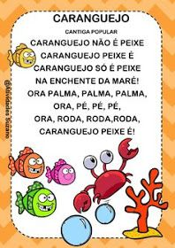

1 - ATIVIDADE: Vamos usar nossas mãos para realizar a atividade e desenhar o caranguejo.(modelo abaixo).

Materiais: tinta guache, pincel, giz de cera e lápis de cor, para quem não tem tinta guache em casa pode desenhar as mãos e pintar com lapis de cor,use o que tiver em sua casa, depois é só recortar e montar atividade, pinte o fundo do desenho de oceano.

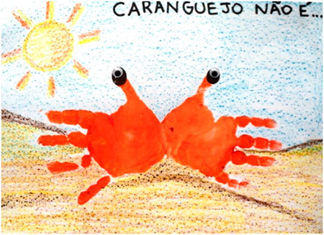

Registre a atividade por foto ou vídeo e mande no particular.

Ótima semana!!!!!

